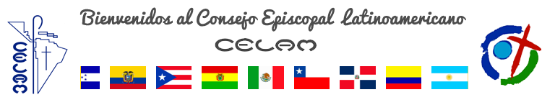
 | 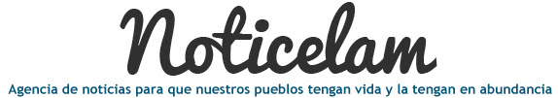
EDICIÓN NO. 130 - 18 DE JULIO DEL 2016

Vida de la Iglesia en América latina y el Caribe

Editorial No 130

Relevos en la Oficina de Prensa de El Vaticano
Un andar por una senda clara

Plan Global 2015-2019
Camino hacia el Congreso de la Misericordia

Testigos de la misericordia: Catalina Tekakwitha
Comunicación, ciudadanía y democracia: para una vida plena y solidaria

5º. Congreso latinoamericano y Caribeño de medios
Encuentro en Quito sobre la "Alegría del Amor"

Un encuentro que invita a las familias a caminar
Conferencia Episcopal Venezolana pide al Gobierno reconocer la gravedad de la situación del país

“La locura del poder y la permanencia en el poder no justifican cualquier acción ni cualquier política”: Mons. Diego Padrón.
Conferencia Episcopal Panameña publica protocolo para enfrentar el abuso sexual de niños “protegiendo nuestro tesoro”

“El abuso sexual de menores es un flagelo que destruye la vida de muchos. Tolerancia cero”: Asamblea Ordinaria Anual.
Vida consagrada peruana: “por una sociedad sin Trata de personas”

Declaración del IV Encuentro Nacional de la Red Kawsay
Saludo del Papa Francisco al pueblo Argentino en vísperas del bicentenario de la Independencia

“Deseo que esta celebración nos haga más fuertes en el camino emprendido por nuestros mayores hace ya doscientos años”
CLAR realizará IV Seminario de Religiosos Hermanos

“El bioma de la fraternidad” será el tema del Seminario
Francisco: “¡La paz en Siria es posible!”

Video-mensaje del Papa

